Методична розробка

***Розвиток артистизму у дітей засобами хореографії***

**Підготувала:** *Кузів Марія Ярославівна*

Артистизм – це мистецтво перевтілюватися, коли того вимагає ситуація. Артистизм- це вміння надіти маску і відповідати обраній ролі. Артистизм – це вміння перевтілюватися, як зовні, так і внутрішньо, не змінюючи самому собі. Артистизм – це вміння стати іншим – на сцені, в житті – коли цього вимагають обставини.

Шкільний вік – один з найбільш відповідальних періодів в житті кожної людини. Саме в ці роки закладаються основи здоров’я, гармонійного, розумового, духовного розвитку. Заняття хореографією сприяють розвитку артистичних здібностей у вихованців.

По-справжньому хороший танцюрист не просто танцює, він розповідає в пластиці весь зміст танцю. З цієї точки зору стає актуальним питання розвитку артистизму у дітей на заняттях хореографією.

Без навичок саморозвитку та культури виконання танцю, без терпимості та наполегливості до чужої думки , без емоційної пластичності танцюрист не здатний адаптуватися до швидко мінливих життєвих ситуацій.

Артистизм – не тільки здатність красиво, вражаюче, переконливо щось передати, емоційно впливаючи на вихованця. Артистизм справжній – це багатство і краса внутрішнього світу людини, вміння вирішувати завдання, проектувати майбутнє, представляючи його в образах, використовуючи фантазію та інтуїцію, гармонійно поєднуючи логічне і естетичне.

Артистизму не можна навчитися прочитавши книгу. Важливо зрозуміти і прийняти ідеї, включитися в роботу з виявлення та розвитку здібностей і умінь, пов’язаних з фантазією, інтуїцією, імпровізацією, технікою і виразністю мови і рухів, самопрезентації, відкритістю, переконливістю в служінні добру й красі, у пробудженні і вирощуванні кращих якостей особистості.

Артистизму не можна навчити. Але можна навчитися розуміти і гідно оцінювати його значимість в педагогічному процесі. Можна розвивати деякі якості особистості (образне мислення, спостережливість, уяву, естетику мови, пластичну культуру), безпосередньо повязані з артистизмом. Творчо обдарована людина може – якщо захоче – розкрити, а потім вдосконалити свої природні дані.

Розвиток артистичних здібностей буде більш успішним, якщо на заняттях ефективно використовувати елементи театральної педагогіки, займатися вдосконаленням психомоторних здібностей дітей, створювати умови для розкриття творчих здібностей дітей.

Артистизм – це здатність майже миттєво перемикатися на нові ситуації, опинятися в новому образі, вміння жити ідеями, переданими людиною, при чому жити щиро. Це – багатство особистісних проявів, образних шляхів постановки і рішення проблем, гра уяви, витонченість, натхненність, відчуття внутрішньої свободи.

“Артист” в широкому сенсі слова – це майстер своєї справи, віртуоз, мастак. А артистизм – це діяльність піднята на рівень мистецтва, той вищий рівень досконалості самовираження у творчості, піднятий на бажану духовну висоту.

Все вище сказане можна в рівній мірі віднести і до артистизму в хореографії.

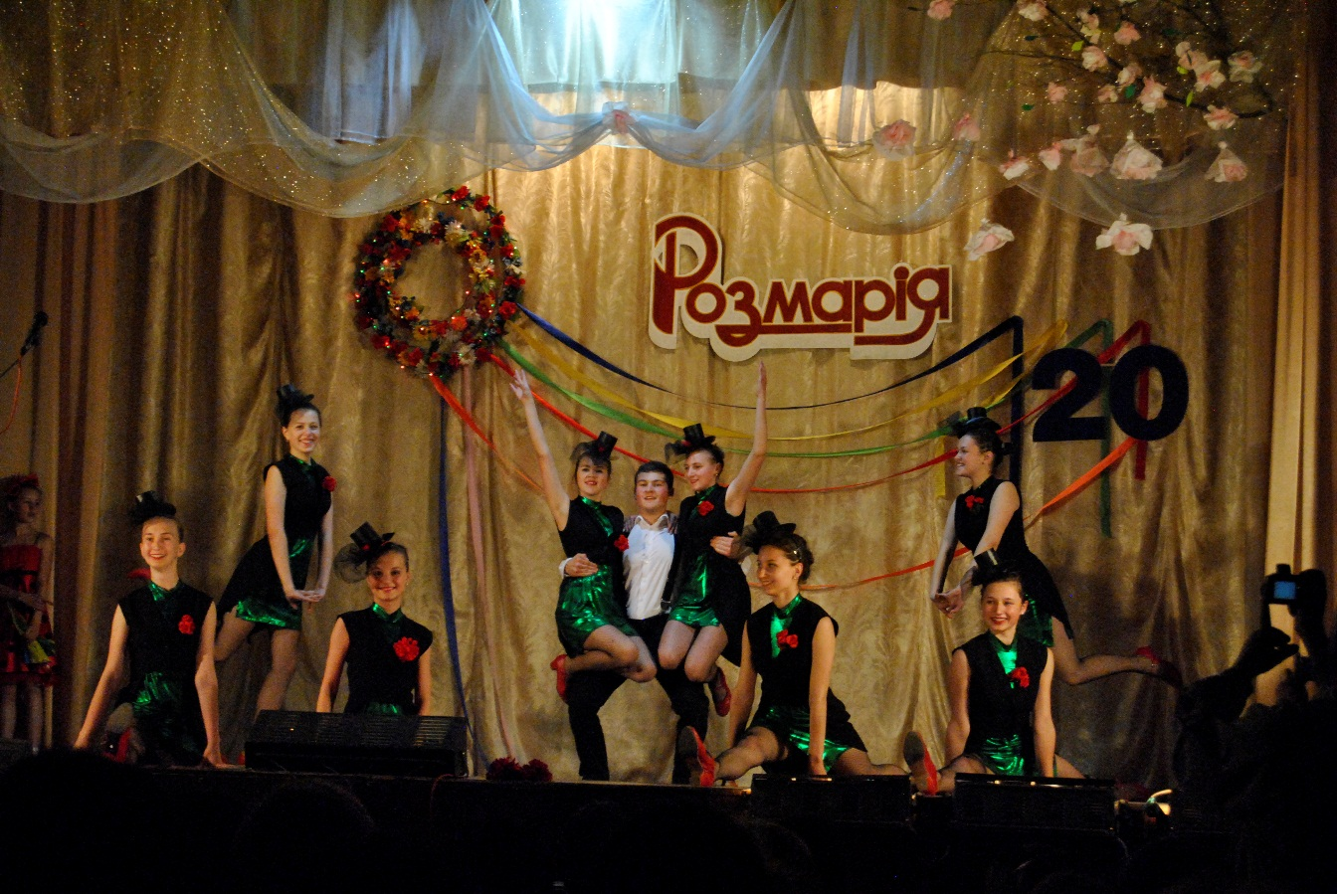

Мистецтво хореографії засноване на музично-організованих умовах, виразних рухах людського тіла. Зачатки образної виразності властиві людській пластиці в реальному житті. У тому, як людина рухається, жестикулює і пластично реагує на дії інших, виражаються особливості її характеру, лад почуттів, своєрідність особистості. Такі “говорять” характерно-виражальні елементи, народжені в реальному житті, прийнято називати пластичними інтонаціями або мотивами. Хореографія заснована на тому, що характерно-виразні пластичні мотиви, спираючись на музику, відбираються з реальних життєвих рухів, збагачуються і організовуються за законом ритму і симетрії, орнаментального візерунка, декоративного цілого.

Поступово відділяючись від прямого зв’язку з працею і обрядами, танець набув значення мистецтва, що втілює красу тілі, різного стану людського духу. Уже в античності існував професійний танець як видовище, аналогічного театральному. Артистизм танцюриста на сцені втілюється у художному пластичному образі . Цей образ органічно пов'язаний з музикою : танець –душа музики. Мелодійний і ритмічний рух людського тіла розкриває характер дитини, внутрішній світ, зміну настроів.

Роблячи висновок, можемо сказати, що артистизм передбачає відкритість і безпосередність виконавця, вміння говорити і діяти безпосередньо, ділитися тим, що є в середині.

Для розвитку артистичних здібностей у дітей в хореографічному колективі потрібна особлива технологія навчання, оскільки такі якості, як перевтілення самовираження, здатність до імпровізації і інше не засвоюється разом з науковими знаннями. У створенні такої технології багато в чому може допомогти театральна педагогіка, головні риси якої – глибока індивідуалізація, творчий характер діяльності і прагнення проникнути в природу людської виразності.

Наприклад “Театральні етюди” – вправи, які використовують в театральних студіях, для розвитку навичок акторського самовираження, освоєння азів перевтілення в “образ”. Так як танець це теж передача внутрішнього стану через пластику і музику, то використання етюду дозволяє ефективно розвивати артистичні здібності дітей.

Етюд, в даному контексті варто говорити про хореографічні етюди, їх можна використовувати для розвитку у дітей артистичних здібностей, шляхом формування вміння імпровізувати і фантазувати за допомогою музики і пластичних рухів.

Необхідно вміти бачити те, що показує дитина, навіть вгадати, що він хотів би показати, але ще не вміє пластично виразити. Адже поза в такому етюді – це творчість маленької людини. А немає нічого важливішого, ніж розвинути в дітях творче, творче начало.

Використання танцювальних етюдів дозволяє зробити урок живим, різноманітним, що допомагає все більше долучати до танцю дітей.

Бажано вже про проведення розминки включити велику кількість творчих вправ. Головне завдання розминок вправ – активізація роботи усіх елементів системи, “розігрів по колу та біля станка” їх підготовка до роботи. Іноді при виконанні корисно не дивитися на педагога: для більш ефективної концентрації залишити лише слуховий канал сприйняття.

Точно так “розігріваємо” уяву швидкими перетвореннями в різні предмети. Сконцентрована увага, швидка зміні образів (нарощуючи темп, відключаємо свідомість: щоб думати потрібен час – підсвідомість діє миттєво, а працююча підсвідомість є першооснова творчості), звільнені м’язи, спілкування або навіть швидке самоспілкування, емоційна пам’ять, віра в правдоподібність свої дій допомагають розбудити фантазію.

Крім окремих вправ для розвитку артистичних здібностей необхідно в комплексі використовувати і репетиційну роботу і сам репертуар.

Хореограф, який у своїй роботі ставить за мету розвиток артистичних здібностей у своїх виконавців, повинен в підборі репертуару хореографічного колективу грунтуватися на постановці сюжетних танців.

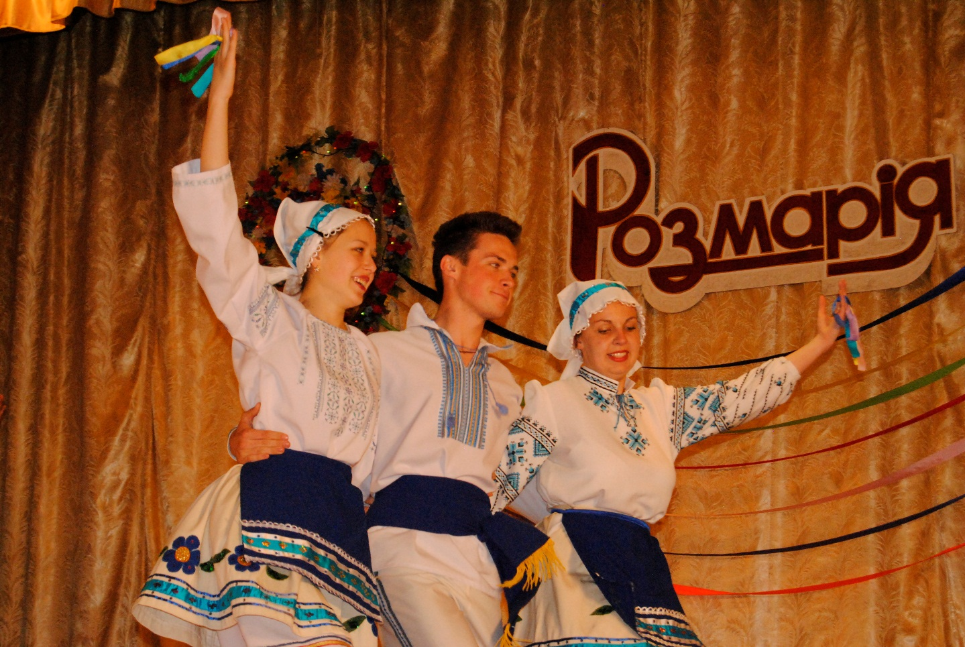

Сюжетний танець це свого роду міні спектакль. У нього є зав’язка, розвиток сюжету і кульмінація. Так само в сюжетному танці є і свої характерні ролі. Виконавці не просто виконують танець, а передають характер через пластику .Танець повинен бути наповнений певними емоційним змістом , інакше перетвориться на абстрактне поєднання рухів тіла. Під час репетицій, щоб домогтися максимальної драматизації в танці, хореографу на ряду з відпрацюванням ритмічного малюнка, технічного виконання доводиться працювати і над драматичним виконанням кожного учасника хореографічної композиції.

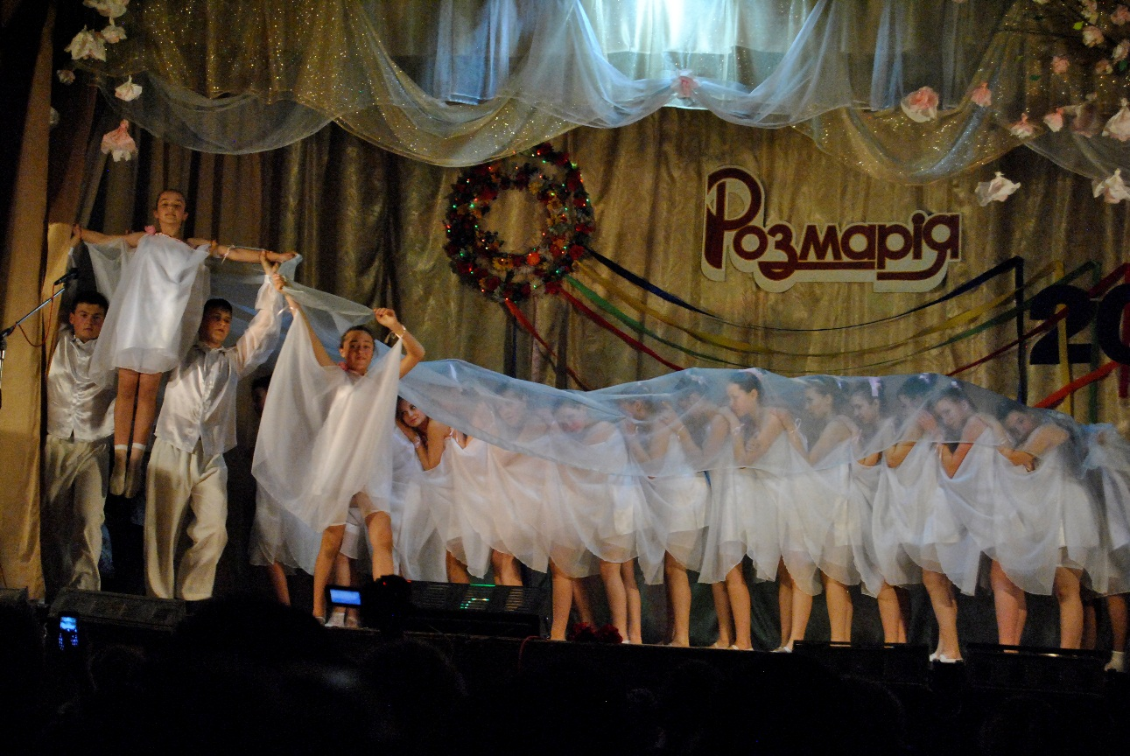

Коли дитина вчиться в атмосфері творчості, коли запорукою успіху в роботі ставити творчий підхід до всіх завдань, які перед дитиною ставить педагог, коли навчання йде через творче осмислення матеріалу, тільки тоді артистичні здібності дітей можуть розвинутися максимально.

Згідно з дослідженнями артистичні здібності можна діагностувати за такими характеристиками: яскрава уява, емоційна виразність, здатність до перевтілення, виразна міміка, виразність жестів, творчі втілення ролі, здатність йти від свого почуття, пластичність і естетичність рухів, виразна мова.

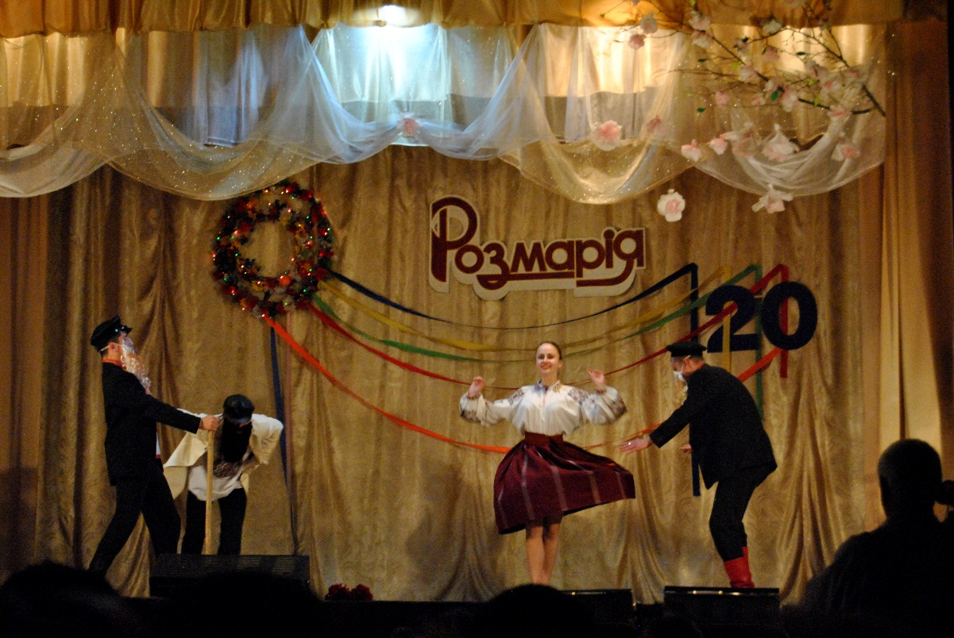

Розвиток артистичних здібностей у дитини віддає перевагу розвитку емоційної сфери дитини.

Формування “розумних” емоцій, корекція недоліків емоційної сфери повинні розглядатися в якості однієї з найбільш важливих, пріоритетних завдань виховання.

У процесі розвитку відбуваються зміни в емоційній сфері дитини. Змінюються її погляди на світ і ставлення до оточуючих. Здатність дитини усвідомлювати і контролювати свої емоції зростає. Але сама по собі емоційна сфера якісно не розвивається. Її необхідно розвивати.

Отже , хореографія – це мистецтво , в якому злилися танець і пантоміма музика і поезія, скульптурні пози ,пластика рухів і драматургія літературного твору .Таким чином, можна зробити висновок, що розвиток артистизму і емоцій є важливою і невід’ємною частиною на заняттях хореографією . Танець без артистизму –це не танець, а фізкультура.